Лабораторная работа 5
Тест с разными типами ответов
Кашапов Роман Радикович

Цель работы
Создать тест с разными способами выбора и ввода ответа.

Ход работы
Тест содержит четыре вопроса: один верный ответ, несколько верных ответов, выбор «да» или «нет» и текстовый ввод. Для них использованы radio, checkbox и text.
За полностью правильный ответ начисляется один балл. В вопросе с несколькими вариантами должен совпасть весь набор: пропущенный или лишний флажок делает ответ неверным. Текстовый ответ сравнивается без учета регистра и внешних пробелов.
Кнопка «Проверить» выводит результат в отдельное поле. «Сбросить» очищает ответы и возвращает исходную надпись. Повторная проверка заново считает баллы, поэтому они не накапливаются.

Файлы работы
Файл | Назначение
index.html | Четыре типа вопросов и поле результата
script.js | Подсчет баллов и сброс
Исходные файлы находятся в папке «Код». Для просмотра нужно открыть index.html в браузере. Все ресурсы находятся рядом с исходными файлами.

Проверка результата
Проверены 0 из 4, 4 из 4 и ошибка при выборе лишнего флажка.
Повторная проверка не увеличивает балл; сброс возвращает исходное состояние.
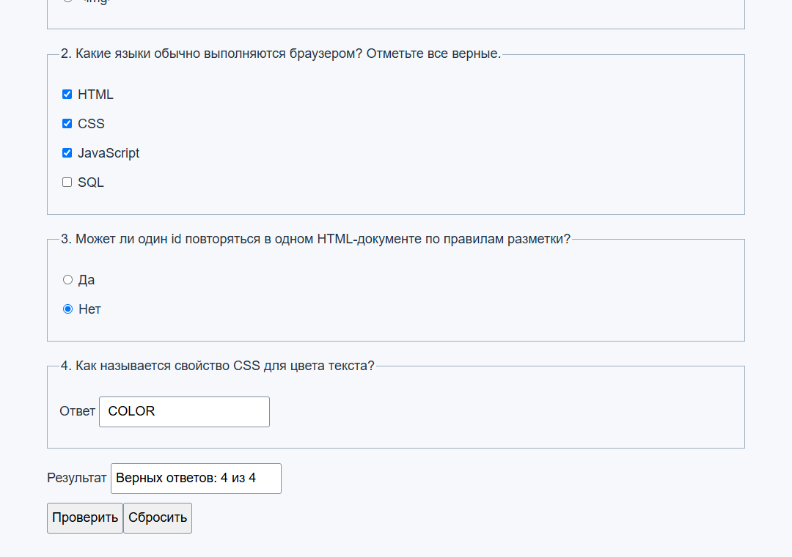
Рисунок 1 — Результат работы программы

Вывод
я научился обрабатывать разные элементы формы и проверять точное совпадение набора ответов.

